FYI: Je kan dergelijke certs eenvoudig bemachtigen van de host waarmee verbonden wordt.

Voor het HTTP-protocol gaat dat het meest makkelijk met de Firefox browser (andere browsers hebben die optie niet):

url: https://ensidoc.vredestein.com

Open de host in Firefox en klik op het slotje in de url-balk:

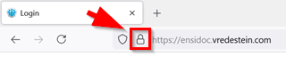

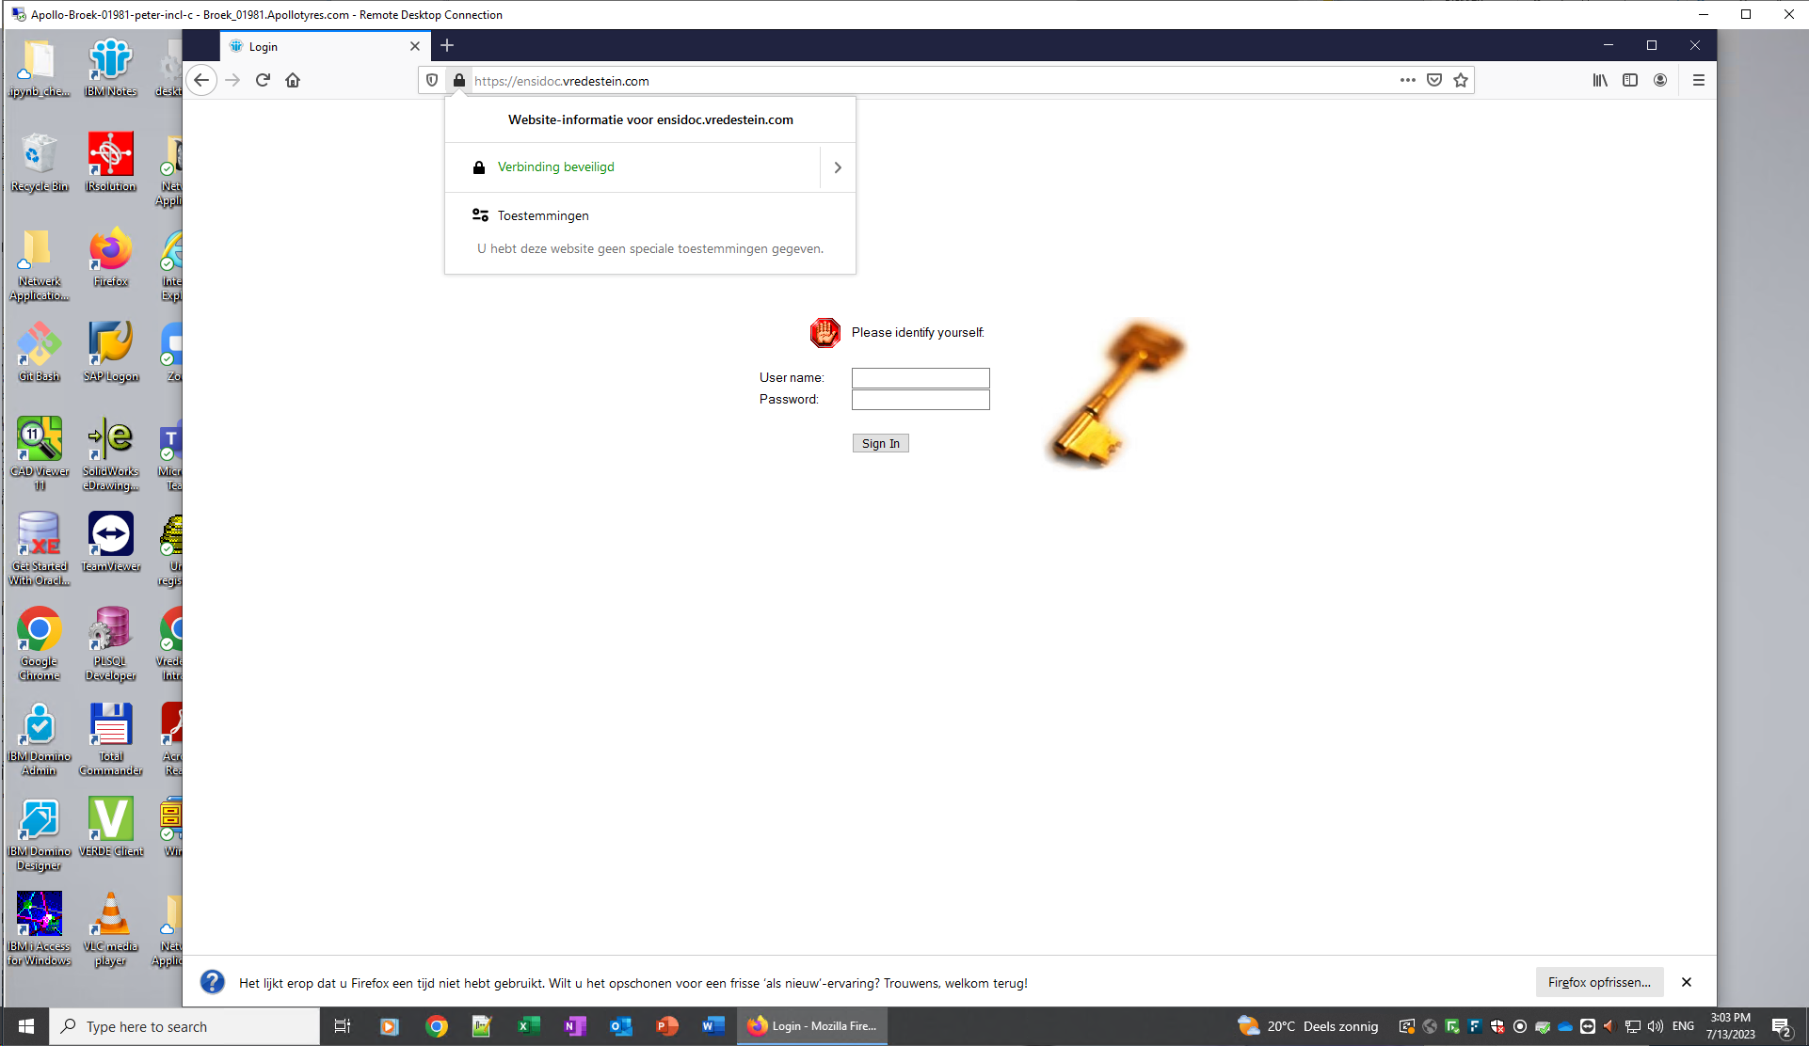

Kies: Connection Secure > More information > [View Certificate]

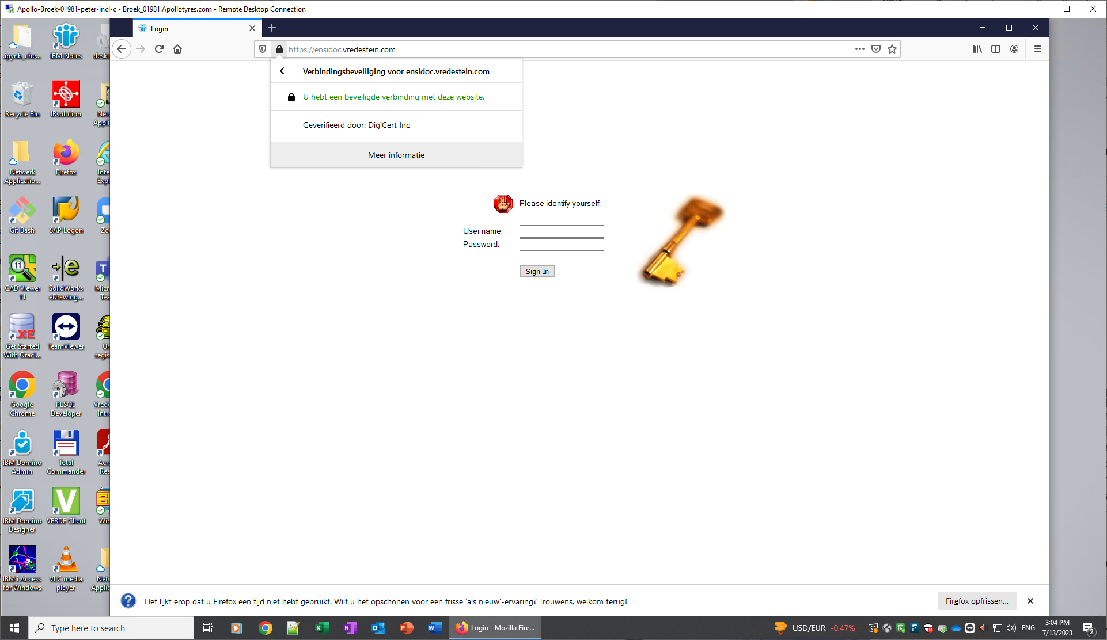

Selecteer het 'onderste' certificaaat (in dit geval *.vredestein.com)

Scroll naar beneden tot "Miscellaneous" en klik op de download-link: **PEM (chain)**

Dit download de certificaat-keten als .pem bestand.

Dit is een tekst-bestand met alle certificaten in de keten. Open dit bestand in notepad.

Je kan de afzonderlijke certificaten uit dit .pem bestand isoleren/opslaan door de secties (incl de ---begin cert-- en --end cert--) op te slaan als afzonderlijke .crt bestanden; wat ook tekst bestanden zijn.

Voor niet-HTTP-protocollen kan je certs ook bemachtigen met OpenSSL:

openssl s_client -connect mail.acme.com:25 -starttls smtp

Normaal gebruik je het 'hoogste-level' cert, voor dit soort zaken, omdat die langer geldig zijn.

Helaas heeft men bij Vredestein het nieuwe cert nu ergens anders aangeschaft, waardoor de hogere-certifier anders zijn geworden.

Open FIREFOX

Ga naar: **http://ensidoc.vredestein.com/docova/zzz_development.nsf/WhoAmi?openpage**

**Let op: als je dit eerste keer doet, kan het zijn dat FIREFOX nog wat tegenstribbelt. Ga echter gewoon via ADVANCED door, en website wordt alsnog geopend !**

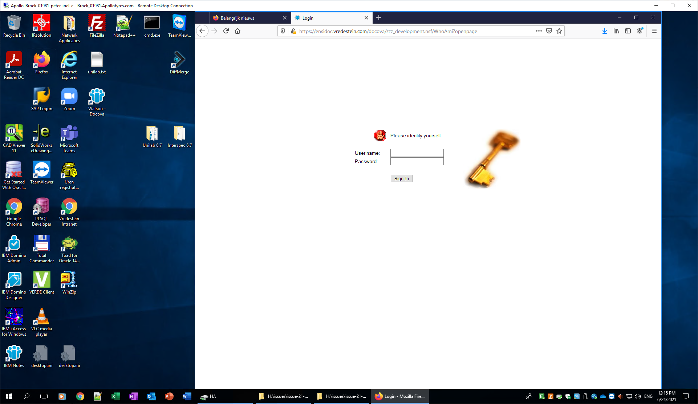

Druk op het SLOTJE

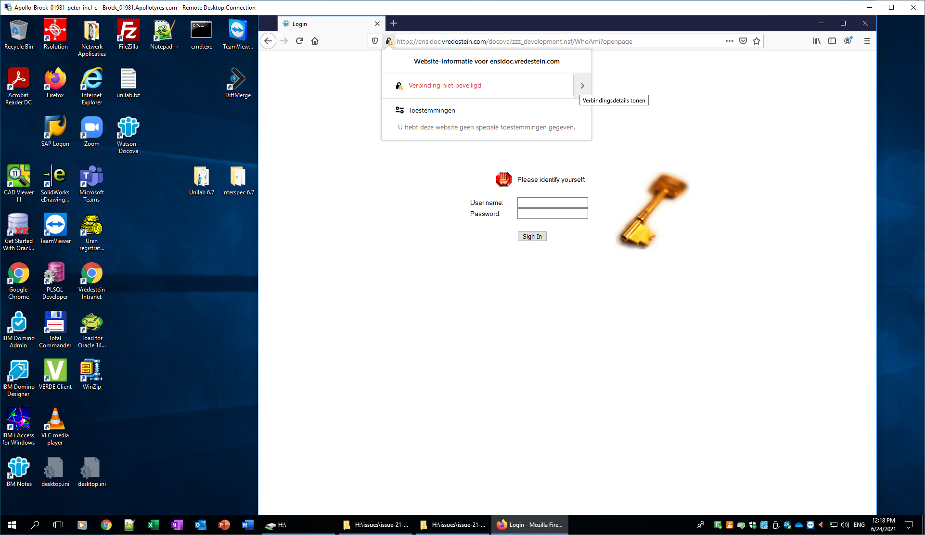

Druk op pijltje naar rechts

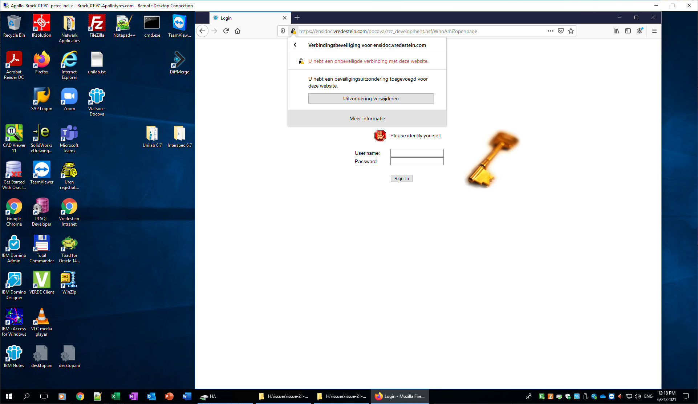

Klik nu op [meer informatie]

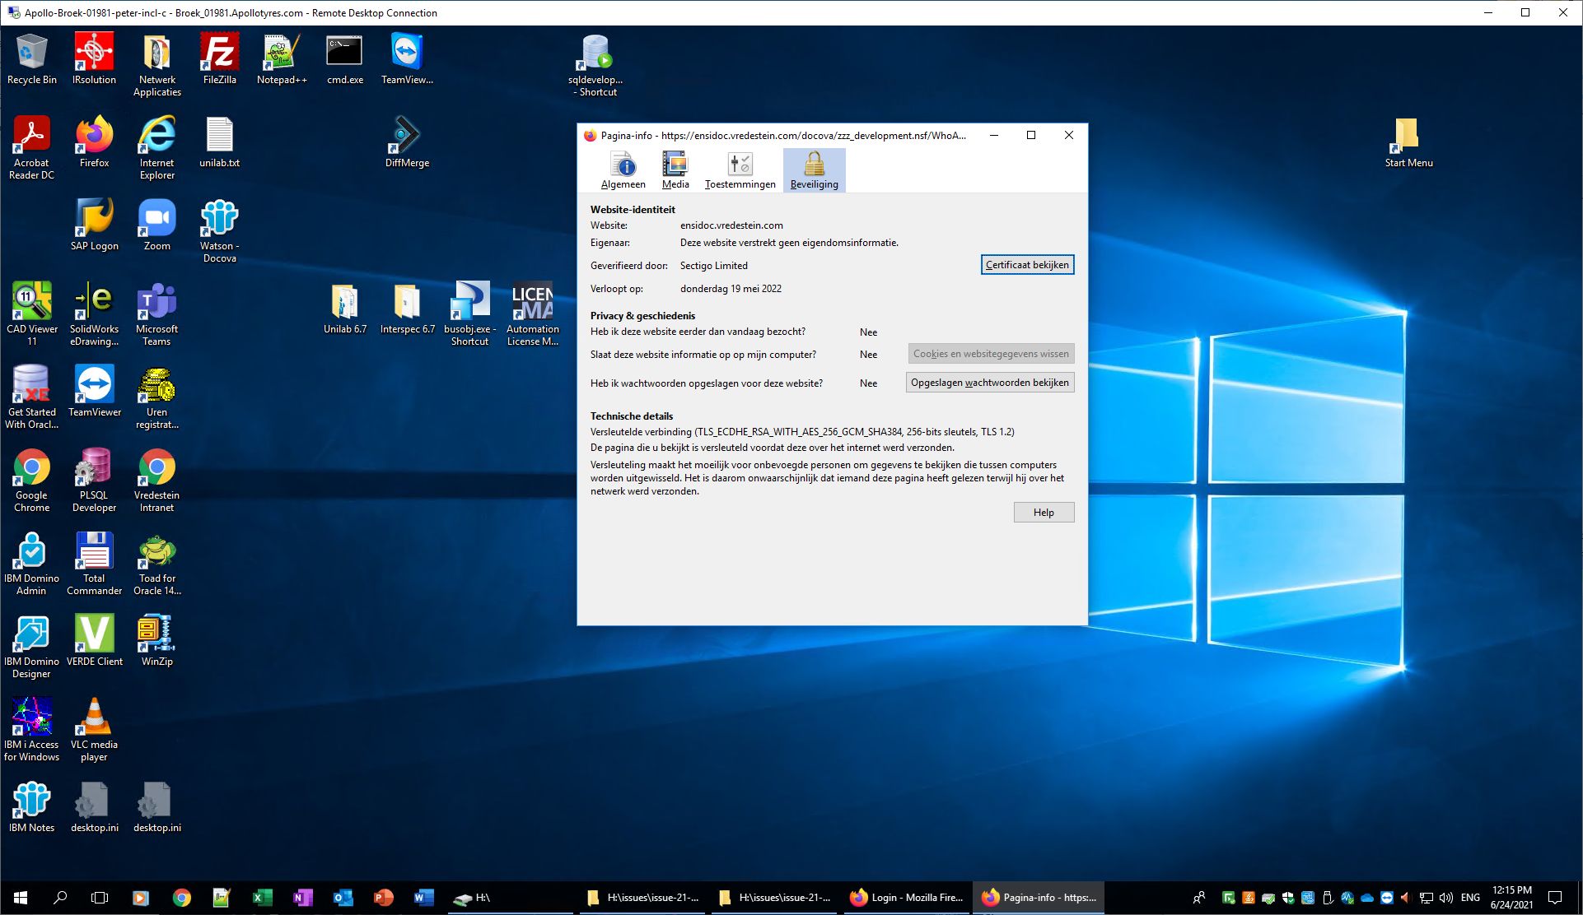

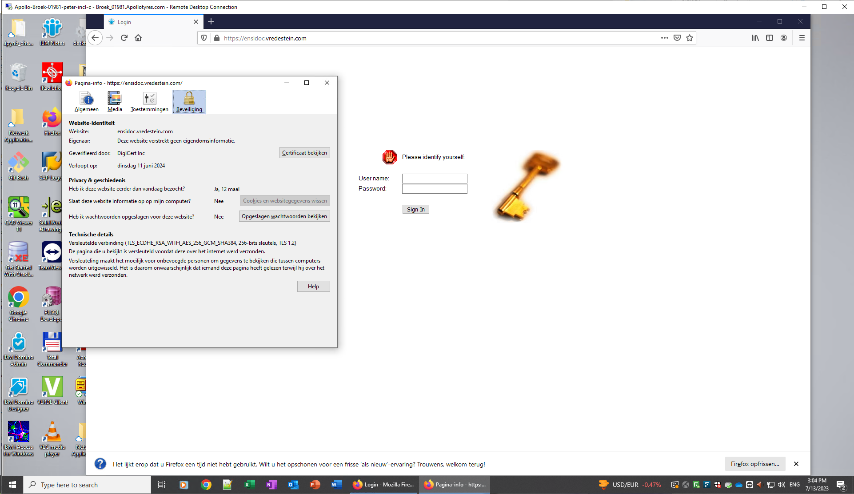

Ga naar tabblad [Beveiliging] en klik daarna op [CERTIFICAAT BEKIJKEN]

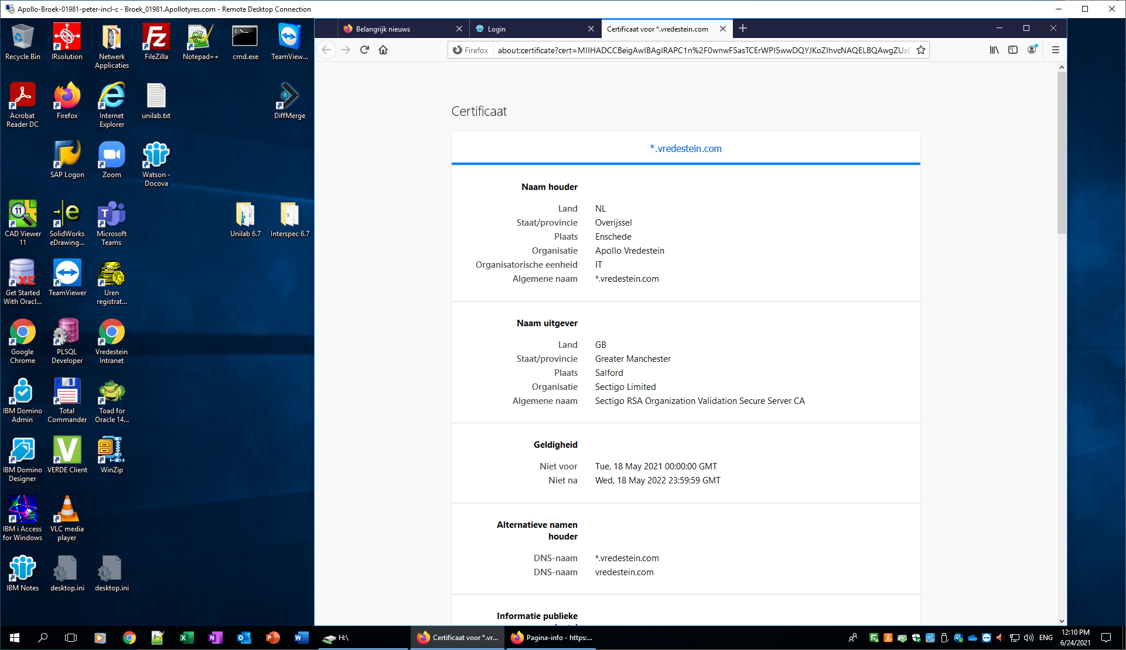

Versie 2021:

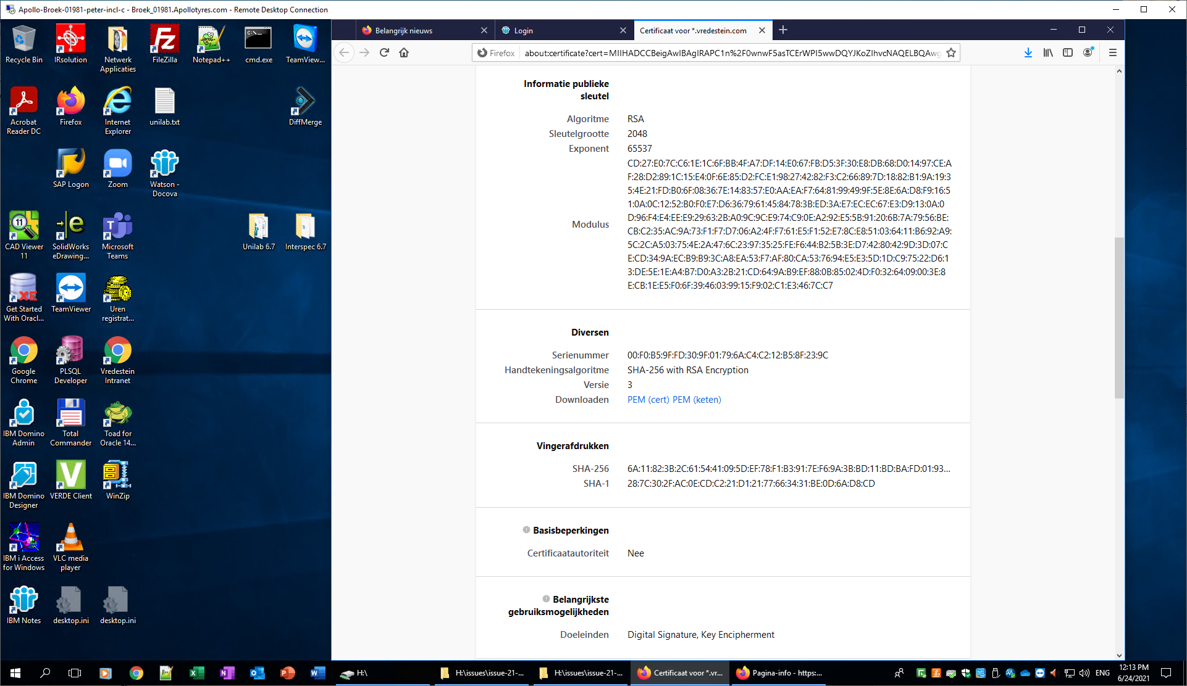

**Publieke-sleutel:**

CD:27:E0:7C:C6:1E:1C:6F:BB:4F:A7:DF:14:E0:67:FB:D5:3F:30:E8:DB:68:D0:14:97:CE:AF:28:D2:89:1C:15:E4:0F:6E:85:D2:FC:E1:98:27:42:82:F3:C2:66:89:7D:18:82:B1:9A:19:35:4E:21:FD:B0:6F:08:36:7E:14:83:57:E0:AA:EA:F7:64:81:99:49:9F:5E:8E:6A:D8:F9:16:51:0A:0C:12:52:B0:F0:E7:D6:36:79:61:45:84:78:3B:ED:3A:E7:EC:EC:67:E3:D9:13:0A:0D:96:F4:E4:EE:E9:29:63:2B:A0:9C:9C:E9:74:C9:0E:A2:92:E5:5B:91:20:6B:7A:79:56:BE:CB:C2:35:AC:9A:73:F1:F7:D7:06:A2:4F:F7:61:E5:F1:52:E7:8C:E8:51:03:64:11:B6:92:A9:5C:2C:A5:03:75:4E:2A:47:6C:23:97:35:25:FE:F6:44:B2:5B:3E:D7:42:80:42:9D:3D:07:CE:CD:34:9A:EC:B9:B9:3C:A8:EA:53:F7:AF:80:CA:53:76:94:E5:E3:5D:1D:C9:75:22:D6:13:DE:5E:1E:A4:B7:D0:A3:2B:21:CD:64:9A:B9:EF:88:0B:85:02:4D:F0:32:64:09:00:3E:8E:CB:1E:E5:F0:6F:39:46:03:99:15:F9:02:C1:E3:46:7C:C7

**LET OP: DOWNLOAD ook beide PEM-bestanden !!!**

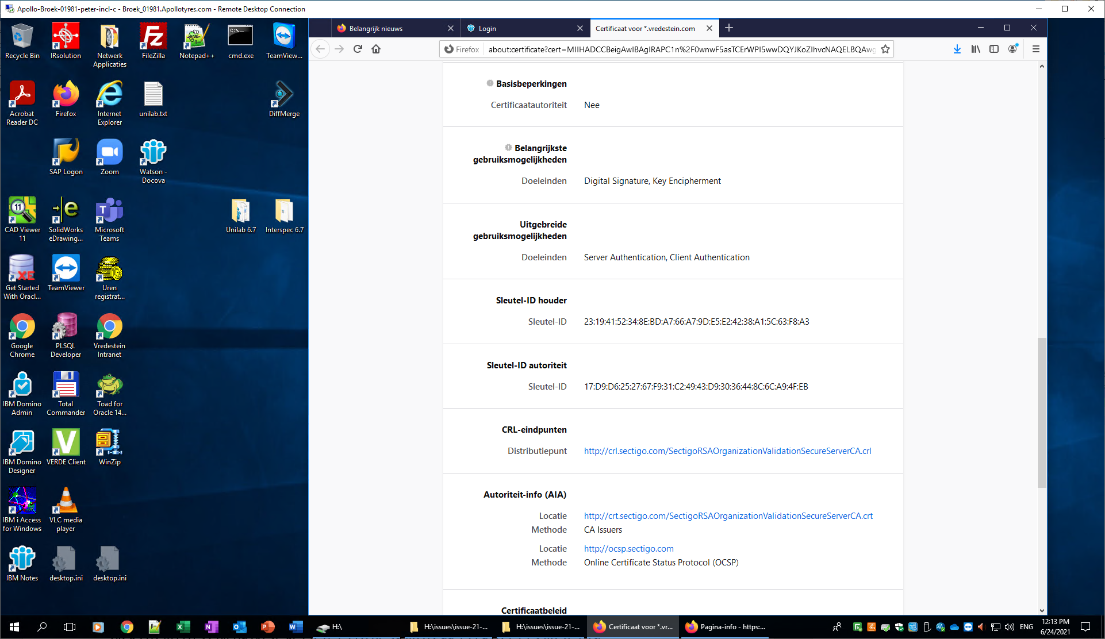

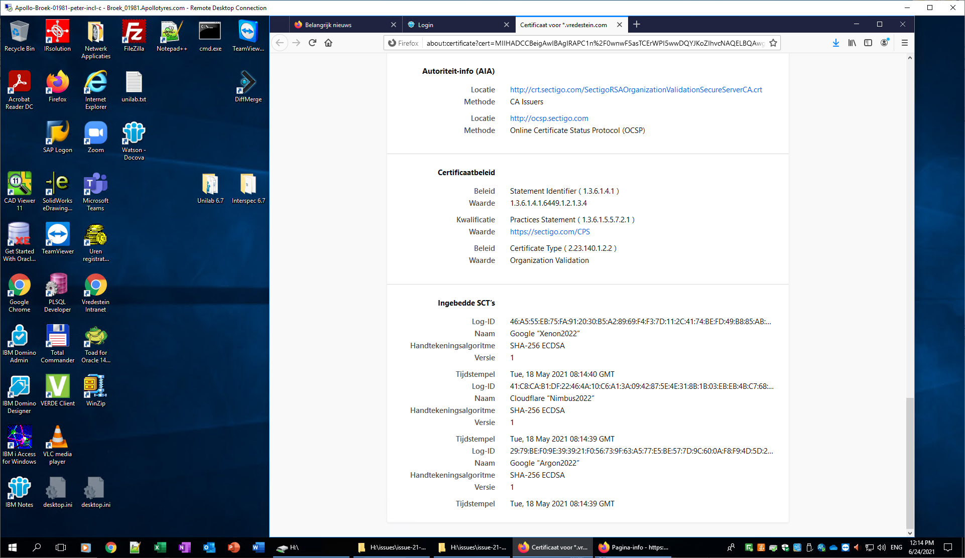

**Versie: 2022**

-----BEGIN CERTIFICATE-----

MIIHADCCBeigAwIBAgIRAPC1n/0wnwF5asTCErWPI5wwDQYJKoZIhvcNAQELBQAw

gZUxCzAJBgNVBAYTAkdCMRswGQYDVQQIExJHcmVhdGVyIE1hbmNoZXN0ZXIxEDAO

BgNVBAcTB1NhbGZvcmQxGDAWBgNVBAoTD1NlY3RpZ28gTGltaXRlZDE9MDsGA1UE

AxM0U2VjdGlnbyBSU0EgT3JnYW5pemF0aW9uIFZhbGlkYXRpb24gU2VjdXJlIFNl

cnZlciBDQTAeFw0yMTA1MTgwMDAwMDBaFw0yMjA1MTgyMzU5NTlaMHkxCzAJBgNV

BAYTAk5MMRMwEQYDVQQIEwpPdmVyaWpzc2VsMREwDwYDVQQHEwhFbnNjaGVkZTEa

MBgGA1UEChMRQXBvbGxvIFZyZWRlc3RlaW4xCzAJBgNVBAsTAklUMRkwFwYDVQQD

DBAqLnZyZWRlc3RlaW4uY29tMIIBIjANBgkqhkiG9w0BAQEFAAOCAQ8AMIIBCgKC

AQEAzSfgfMYeHG+7T6ffFOBn+9U/MOjbaNAUl86vKNKJHBXkD26F0vzhmCdCgvPC

Zol9GIKxmhk1TiH9sG8INn4Ug1fgqur3ZIGZSZ9ejmrY+RZRCgwSUrDw59Y2eWFF

hHg77Trn7Oxn49kTCg2W9OTu6SljK6CcnOl0yQ6ikuVbkSBrenlWvsvCNayac/H3

1waiT/dh5fFS54zoUQNkEbaSqVwspQN1TipHbCOXNSX+9kSyWz7XQoBCnT0Hzs00

muy5uTyo6lP3r4DKU3aU5eNdHcl1ItYT3l4epLfQoyshzWSaue+IC4UCTfAyZAkA

Po7LHuXwbzlGA5kV+QLB40Z8xwIDAQABo4IDZDCCA2AwHwYDVR0jBBgwFoAUF9nW

JSdn+THCSUPZMDZEjGypT+swHQYDVR0OBBYEFCMZQVI0jr2nZqed5eJCOKFcY/ij

MA4GA1UdDwEB/wQEAwIFoDAMBgNVHRMBAf8EAjAAMB0GA1UdJQQWMBQGCCsGAQUF

BwMBBggrBgEFBQcDAjBKBgNVHSAEQzBBMDUGDCsGAQQBsjEBAgEDBDAlMCMGCCsG

AQUFBwIBFhdodHRwczovL3NlY3RpZ28uY29tL0NQUzAIBgZngQwBAgIwWgYDVR0f

BFMwUTBPoE2gS4ZJaHR0cDovL2NybC5zZWN0aWdvLmNvbS9TZWN0aWdvUlNBT3Jn

YW5pemF0aW9uVmFsaWRhdGlvblNlY3VyZVNlcnZlckNBLmNybDCBigYIKwYBBQUH

AQEEfjB8MFUGCCsGAQUFBzAChklodHRwOi8vY3J0LnNlY3RpZ28uY29tL1NlY3Rp

Z29SU0FPcmdhbml6YXRpb25WYWxpZGF0aW9uU2VjdXJlU2VydmVyQ0EuY3J0MCMG

CCsGAQUFBzABhhdodHRwOi8vb2NzcC5zZWN0aWdvLmNvbTArBgNVHREEJDAighAq

LnZyZWRlc3RlaW4uY29tgg52cmVkZXN0ZWluLmNvbTCCAX0GCisGAQQB1nkCBAIE

ggFtBIIBaQFnAHYARqVV63X6kSAwtaKJafTzfREsQXS+/Um4havy/HD+bUcAAAF5

foqNowAABAMARzBFAiEAkMpk1Yw2qIgS50q2zg7T89eh2ld2qat0l3twhurBaLEC

IBCasM6GsAQhJ/BPLmh4ExypLvaPf08Bv0EL6DcqRsgZAHYAQcjKsd8iRkoQxqE6

CUKHXk4xixsD6+tLx2jwkGKWBvYAAAF5foqNYgAABAMARzBFAiEAhfKiL/0gnjSQ

e8NSBOAPER33SZxyNA7xjO6j8/dzX6kCIECE7jtdTzYbBLrgvL2kA1/5n7FvNR3w

yKCZqyfLpigQAHUAKXm+8J45OSHwVnOfY6V35b5XfZxgCvj5TV0mXCVdx4QAAAF5

foqNPgAABAMARjBEAiBL23iFDvlMMHWiSazeroQWse81yTdZj2PQOOur0IhKVQIg

BtQhD7HxNN3nuLpGGg3VYxPuBWkqym5KBhVJLPC5pAwwDQYJKoZIhvcNAQELBQAD

ggEBADyC/L/6rgemxqV5ICMN1/gwcM30d4fhl5UDatc8yG63COGyislvyiSQNm4H

wER1aI77JurQK4cWtHt7H8drWq6urTQQEJQ5+qTpnXDU6O9uGsZel5PxblNCsV4N

4GDAezezlBkvZyuSMCQ+sHo5ObaJyWNiESwejT3gGdaxr5unzUB1DwxQhZEcMJcm

QCIEc7UufB6rymdAV2asU36ABngHzclm/qQLx9NMmC/O0Ypg5tZIfMEUIFRv/5wX

hYPXvnVHOT/2VbHy9DjK4TAzv8mrxg/YgJny71MhoP5m6Q7R/gZmMRiKucfHd8ee

nC7m1xBcLZpBsjzQm1Gn0HR745w=

-----END CERTIFICATE-----

**Versie 2023:**

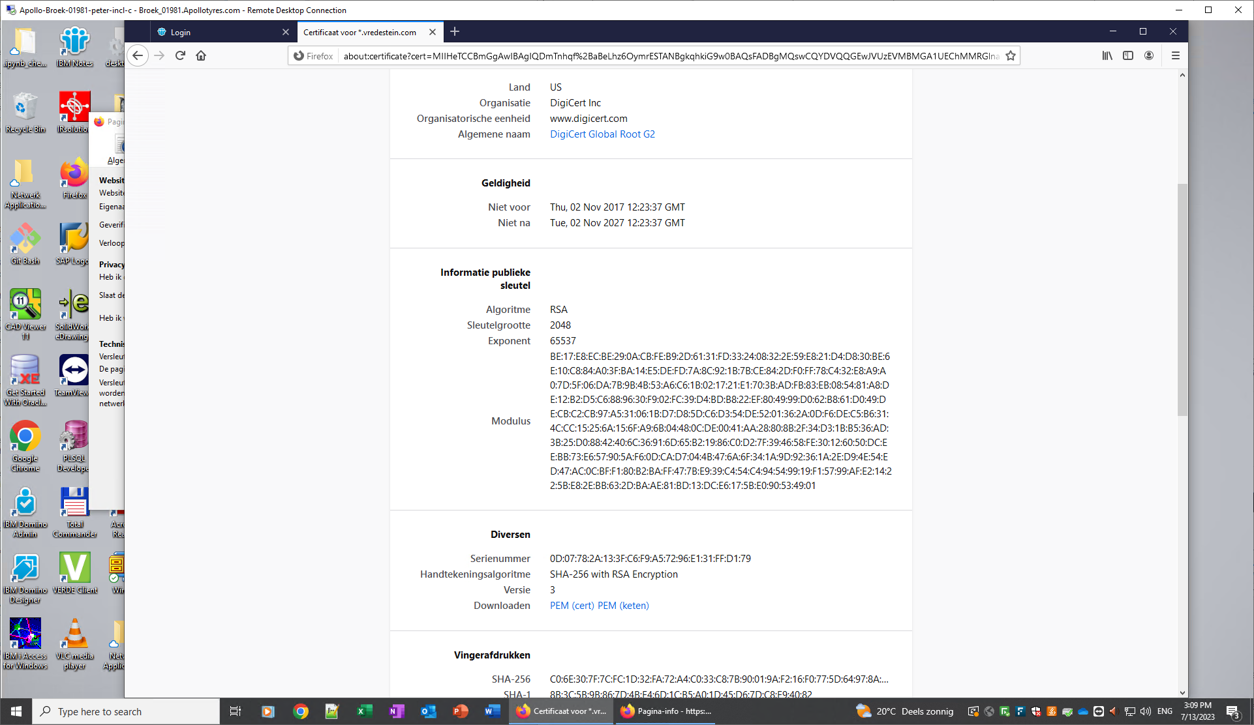

Publieke-sleutel:  
BE:17:E8:EC:BE:29:0A:CB:FE:B9:2D:61:31:FD:33:24:08:32:2E:59:E8:21:D4:D8:30:BE:6E:10:C8:84:A0:3F:BA:14:E5:DE:FD:7A:8C:92:1B:7B:CE:84:2D:F0:FF:78:C4:32:E8:A9:A0:7D:5F:06:DA:7B:9B:4B:53:A6:C6:1B:02:17:21:E1:70:3B:AD:FB:83:EB:08:54:81:A8:DE:12:B2:D5:C6:88:96:30:F9:02:FC:39:D4:BD:B8:22:EF:80:49:99:D0:62:B8:61:D0:49:DE:CB:C2:CB:97:A5:31:06:1B:D7:D8:5D:C6:D3:54:DE:52:01:36:2A:0D:F6:DE:C5:B6:31:4C:CC:15:25:6A:15:6F:A9:6B:04:48:0C:DE:00:41:AA:28:80:8B:2F:34:D3:1B:B5:36:AD:3B:25:D0:88:42:40:6C:36:91:6D:65:B2:19:86:C0:D2:7F:39:46:58:FE:30:12:60:50:DC:EE:BB:73:E6:57:90:5A:F6:0D:CA:D7:04:4B:47:6A:6F:34:1A:9D:92:36:1A:2E:D9:4E:54:ED:47:AC:0C:BF:F1:80:B2:BA:FF:47:7B:E9:39:C4:54:C4:94:54:99:19:F1:57:99:AF:E2:14:22:5B:E8:2E:BB:63:2D:BA:AE:81:BD:13:DC:E6:17:5B:E0:90:53:49:01

**LET OP: DOWNLOAD ook beide PEM-bestanden !!!**

**RSA:**

**PEM-BESTAND *.VREDESTEIN.COM**

**-----BEGIN CERTIFICATE-----**

**MIIEjTCCA3WgAwIBAgIQDQd4KhM/xvmlcpbhMf/ReTANBgkqhkiG9w0BAQsFADBh**

**MQswCQYDVQQGEwJVUzEVMBMGA1UEChMMRGlnaUNlcnQgSW5jMRkwFwYDVQQLExB3**

**d3cuZGlnaWNlcnQuY29tMSAwHgYDVQQDExdEaWdpQ2VydCBHbG9iYWwgUm9vdCBH**

**MjAeFw0xNzExMDIxMjIzMzdaFw0yNzExMDIxMjIzMzdaMGAxCzAJBgNVBAYTAlVT**

**MRUwEwYDVQQKEwxEaWdpQ2VydCBJbmMxGTAXBgNVBAsTEHd3dy5kaWdpY2VydC5j**

**b20xHzAdBgNVBAMTFkdlb1RydXN0IFRMUyBSU0EgQ0EgRzEwggEiMA0GCSqGSIb3**

**DQEBAQUAA4IBDwAwggEKAoIBAQC+F+jsvikKy/65LWEx/TMkCDIuWegh1Ngwvm4Q**

**yISgP7oU5d79eoySG3vOhC3w/3jEMuipoH1fBtp7m0tTpsYbAhch4XA7rfuD6whU**

**gajeErLVxoiWMPkC/DnUvbgi74BJmdBiuGHQSd7LwsuXpTEGG9fYXcbTVN5SATYq**

**DfbexbYxTMwVJWoVb6lrBEgM3gBBqiiAiy800xu1Nq07JdCIQkBsNpFtZbIZhsDS**

**fzlGWP4wEmBQ3O67c+ZXkFr2DcrXBEtHam80Gp2SNhou2U5U7UesDL/xgLK6/0d7**

**6TnEVMSUVJkZ8VeZr+IUIlvoLrtjLbqugb0T3OYXW+CQU0kBAgMBAAGjggFAMIIB**

**PDAdBgNVHQ4EFgQUlE/UXYvkpOKmgP792PkA76O+AlcwHwYDVR0jBBgwFoAUTiJU**

**IBiV5uNu5g/6+rkS7QYXjzkwDgYDVR0PAQH/BAQDAgGGMB0GA1UdJQQWMBQGCCsG**

**AQUFBwMBBggrBgEFBQcDAjASBgNVHRMBAf8ECDAGAQH/AgEAMDQGCCsGAQUFBwEB**

**BCgwJjAkBggrBgEFBQcwAYYYaHR0cDovL29jc3AuZGlnaWNlcnQuY29tMEIGA1Ud**

**HwQ7MDkwN6A1oDOGMWh0dHA6Ly9jcmwzLmRpZ2ljZXJ0LmNvbS9EaWdpQ2VydEds**

**b2JhbFJvb3RHMi5jcmwwPQYDVR0gBDYwNDAyBgRVHSAAMCowKAYIKwYBBQUHAgEW**

**HGh0dHBzOi8vd3d3LmRpZ2ljZXJ0LmNvbS9DUFMwDQYJKoZIhvcNAQELBQADggEB**

**AIIcBDqC6cWpyGUSXAjjAcYwsK4iiGF7KweG97i1RJz1kwZhRoo6orU1JtBYnjzB**

**c4+/sXmnHJk3mlPyL1xuIAt9sMeC7+vreRIF5wFBC0MCN5sbHwhNN1JzKbifNeP5**

**ozpZdQFmkCo+neBiKR6HqIA+LMTMCMMuv2khGGuPHmtDze4GmEGZtYLyF8EQpa5Y**

**jPuV6k2Cr/N3XxFpT3hRpt/3usU/Zb9wfKPtWpoznZ4/44c1p9rzFcZYrWkj3A+7**

**TNBJE0GmP2fhXhP1D/XVfIW/h0yCJGEiV9Glm/uGOa3DXHlmbAcxSyCRraG+ZBkA**

**7h4SeM6Y8l/7MBRpPCz6l8Y=**

**-----END CERTIFICATE-----**

DIGICERT-GLOBAL-ROOT-G2

PEM-BESTAND

-----BEGIN CERTIFICATE-----

MIIDjjCCAnagAwIBAgIQAzrx5qcRqaC7KGSxHQn65TANBgkqhkiG9w0BAQsFADBh

MQswCQYDVQQGEwJVUzEVMBMGA1UEChMMRGlnaUNlcnQgSW5jMRkwFwYDVQQLExB3

d3cuZGlnaWNlcnQuY29tMSAwHgYDVQQDExdEaWdpQ2VydCBHbG9iYWwgUm9vdCBH

MjAeFw0xMzA4MDExMjAwMDBaFw0zODAxMTUxMjAwMDBaMGExCzAJBgNVBAYTAlVT

MRUwEwYDVQQKEwxEaWdpQ2VydCBJbmMxGTAXBgNVBAsTEHd3dy5kaWdpY2VydC5j

b20xIDAeBgNVBAMTF0RpZ2lDZXJ0IEdsb2JhbCBSb290IEcyMIIBIjANBgkqhkiG

9w0BAQEFAAOCAQ8AMIIBCgKCAQEAuzfNNNx7a8myaJCtSnX/RrohCgiN9RlUyfuI

2/Ou8jqJkTx65qsGGmvPrC3oXgkkRLpimn7Wo6h+4FR1IAWsULecYxpsMNzaHxmx

1x7e/dfgy5SDN67sH0NO3Xss0r0upS/kqbitOtSZpLYl6ZtrAGCSYP9PIUkY92eQ

q2EGnI/yuum06ZIya7XzV+hdG82MHauVBJVJ8zUtluNJbd134/tJS7SsVQepj5Wz

tCO7TG1F8PapspUwtP1MVYwnSlcUfIKdzXOS0xZKBgyMUNGPHgm+F6HmIcr9g+UQ

vIOlCsRnKPZzFBQ9RnbDhxSJITRNrw9FDKZJobq7nMWxM4MphQIDAQABo0IwQDAP

BgNVHRMBAf8EBTADAQH/MA4GA1UdDwEB/wQEAwIBhjAdBgNVHQ4EFgQUTiJUIBiV

5uNu5g/6+rkS7QYXjzkwDQYJKoZIhvcNAQELBQADggEBAGBnKJRvDkhj6zHd6mcY

1Yl9PMWLSn/pvtsrF9+wX3N3KjITOYFnQoQj8kVnNeyIv/iPsGEMNKSuIEyExtv4

NeF22d+mQrvHRAiGfzZ0JFrabA0UWTW98kndth/Jsw1HKj2ZL7tcu7XUIOGZX1NG

Fdtom/DzMNU+MeKNhJ7jitralj41E6Vf8PlwUHBHQRFXGU7Aj64GxJUTFy8bJZ91

8rGOmaFvE7FBcf6IKshPECBV1/MUReXgRPTqh5Uykw7+U0b6LJ3/iyK5S9kJRaTe

pLiaWN0bfVKfjllDiIGknibVb63dDcY3fe0Dkhvld1927jyNxF1WW6LZZm6zNTfl

MrY=

-----END CERTIFICATE-----

OF TOCH MET GOOGLE-CHROME

Ga naar URL: <HTTPS://ensidoc.vredestein.com>

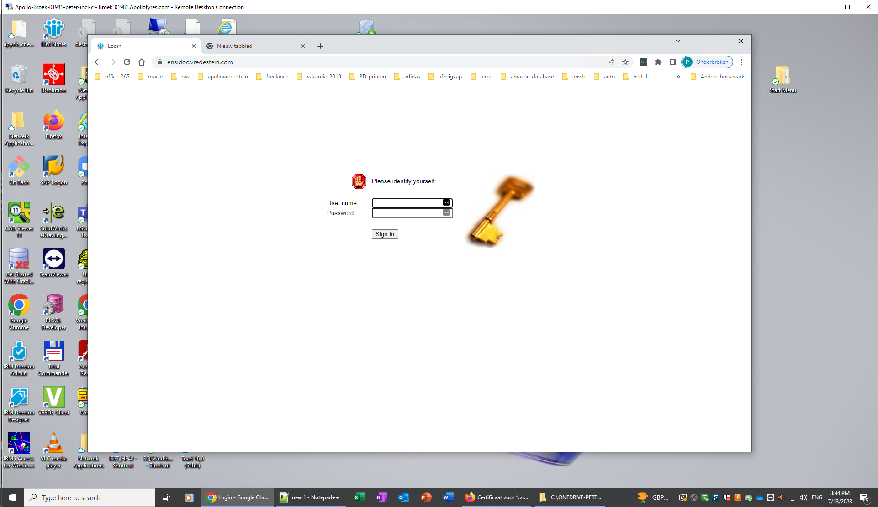

Klik op slotje

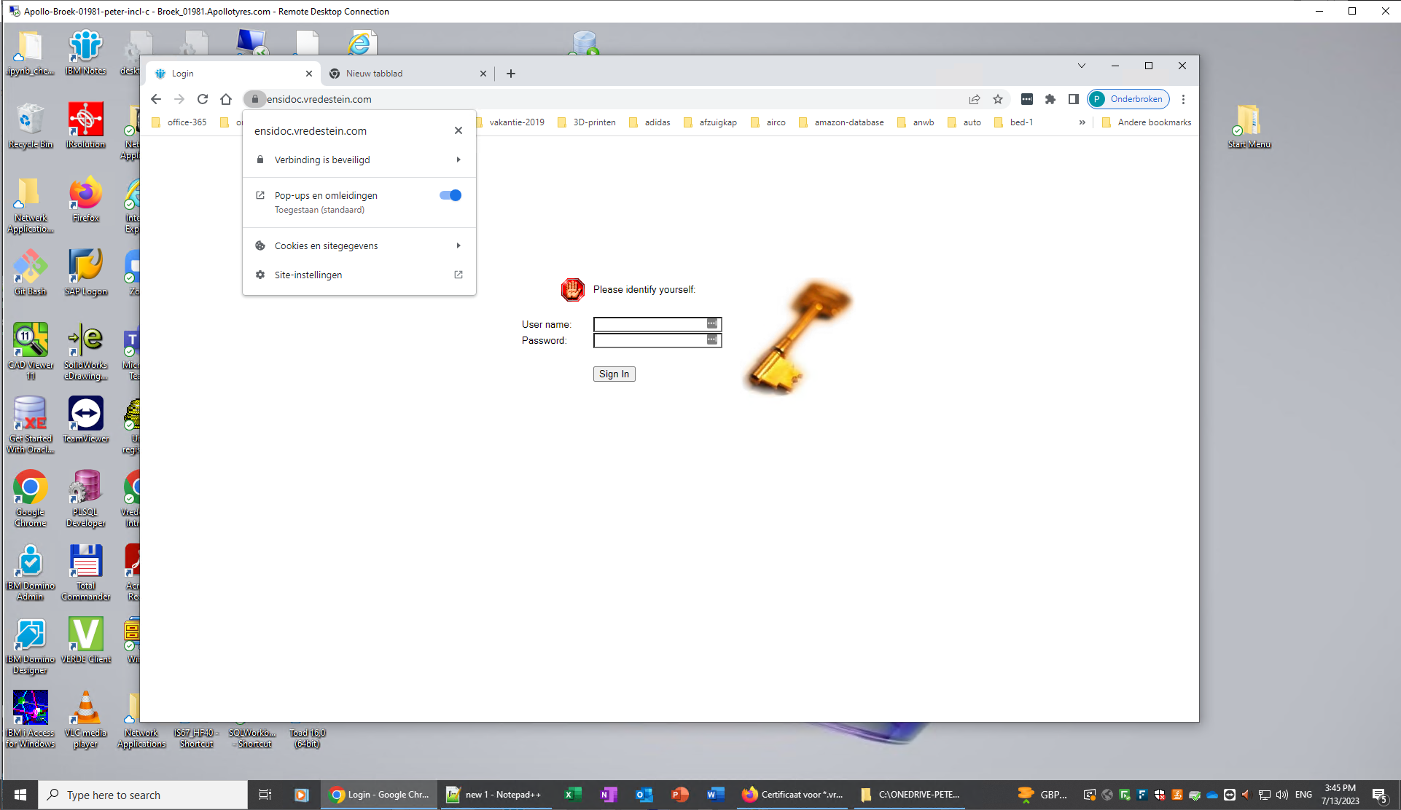

KLIK OP Verbinding beveiligd

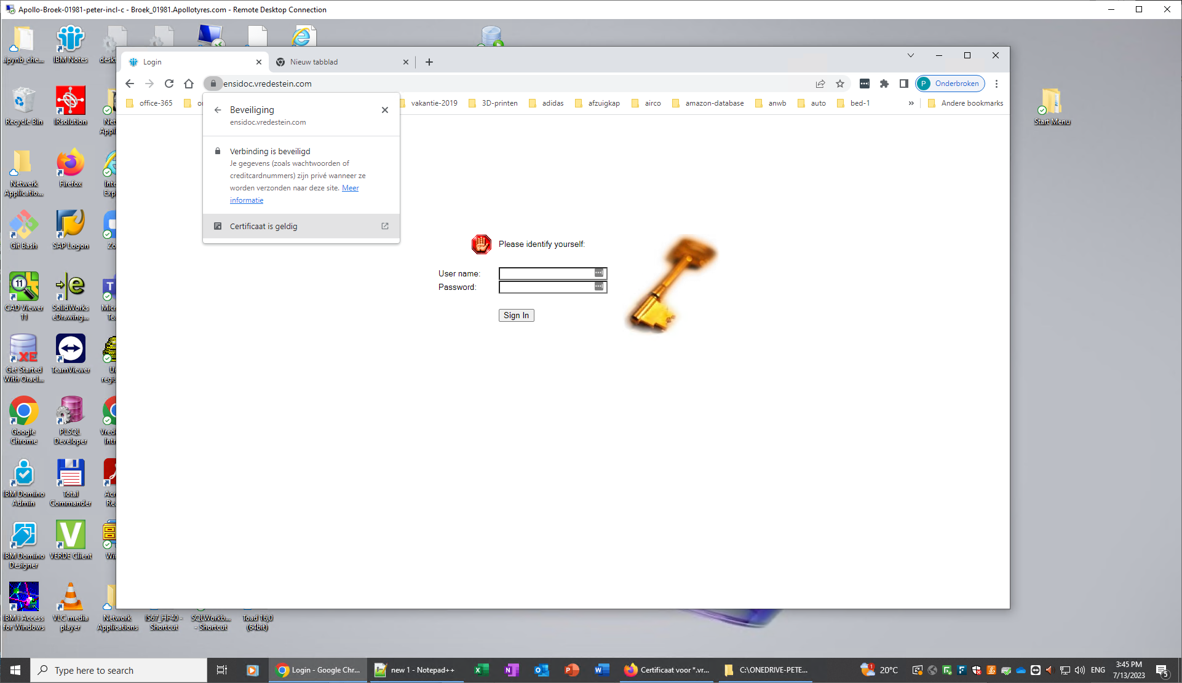

Klik op [certificaat is geldig]

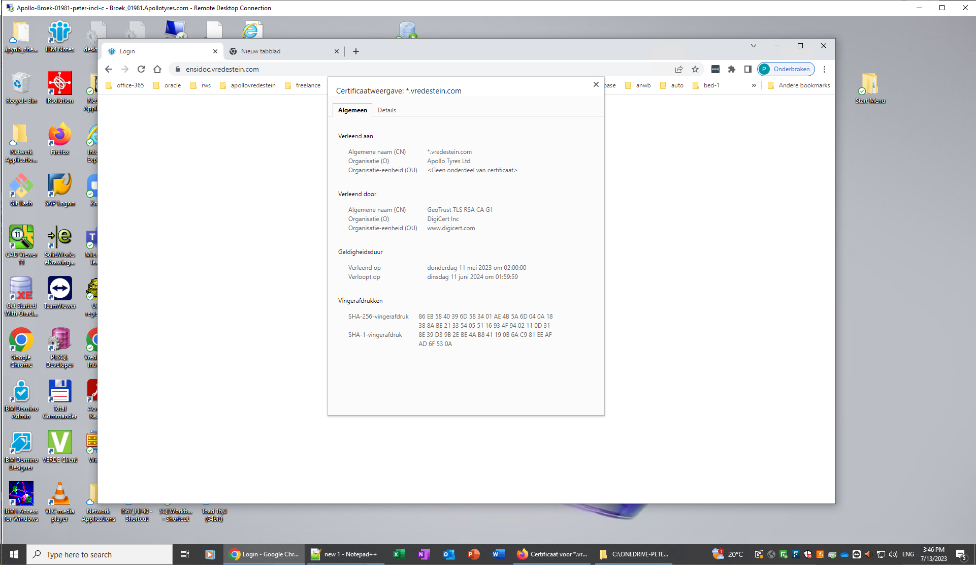

Ga naar [details] tabblad

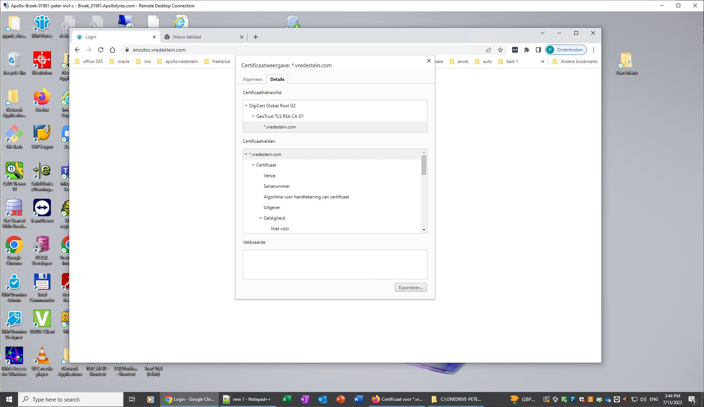

Kies exporteren

**Let op: Dit bestand werkt niet voor in de WALLET !!!.**

**Dus: alleen firefox-PEM-bestanden gebruiken !!!!!!!!!!!**

Kopieer fireFOX-PEM bestand (en rename naar *.CRT bestand) naar oracleprod-server,

**E:\DBA\wallet\Certificaten\2023-vredestein-com.crt**

**--extra 2003-pem-firefox (gerenamed naar *.crt) :**

**Geef commando om certificate toe te voegen aan wallet:**

**orapki wallet add -wallet "C:\oracle\admin\U611\wallet\watson" -trusted_cert -cert "E:\DBA\wallet\Certificaten\2023-vredestein-com.crt" -pwd U611WalletPW001**

**En controleer de certificaten in wallet:**

**orapki wallet display -wallet "C:\oracle\admin\U611\wallet\watson" -pwd U611WalletPW001**

Requested Certificates:

User Certificates:

Trusted Certificates:

**Subject: CN=GeoTrust TLS RSA CA G1,OU=www.digicert.com,O=DigiCert Inc,C=US --met deze erbij doet de interface het wel !!!!!!!!!!**

Subject: CN=DigiCert Global Root CA,OU=www.digicert.com,O=DigiCert Inc,C=US

Subject: CN=GeoTrust RSA CA 2018,OU=www.digicert.com,O=DigiCert Inc,C=US

Subject: CN=*.apollotyres.com,O=Apollo Tyres Ltd,L=Gurugram,ST=Haryana,C=IN

**Conclusie:**

Vantevoren alle CERTIFICATEN voor WATSON uit de oracle-wallet verwijderen.

Dan alleen PEM-BESTAND gebruiken die we vanuit FIREFOX hebben kunnen downloaden, renamen naar CRT en toevoegen aan wallet.

Fout:

PKI-02003: Unable to load the wallet at: /u01/app/oracle/admin/U611/wallet/watson

Dan is mogelijk het windows-path naar watson-wallet niet goed !!!

**Geef commando om wallet te controleren:**

**orapki wallet display -wallet C:\oracle\admin\U611\wallet\watson**

**kijk vanuit de DB:**

**SET LINES 180  
COL wrl_type FORMAT a12  
COL wrl_parameter FORMAT a35|  
COL status FORMAT a30  
select * from v$encryption_wallet;**

WRL_TYPE WRL_PARAMETER STATUS

------------ ----------------------------------- ---------

file C:\ORACLE\ADMIN\U611\WALLET CLOSED

Hoe lossen we dit op?

**ALTER SYSTEM SET WALLET OPEN IDENTIFIED BY “U611WalletPW001”;**

ALTER SYSTEM SET ENCRYPTION WALLET OPEN IDENTIFIED BY **“U611WalletPW001”**;

🡺Maar: dit werkt niet !!!.

Maar het is blijkbaar ook GEEN probleem !!!. Ik heb na installatie van FIREFOX-PEM/CRT-file de boel weer aan de praat kunnen krijgen, en dan nog steeds staat de WALLET met status=CLOSED !!!!